Super Retro Bros. Run

# HOW TO PLAY:

Los controles para este juego son “Flecha arriba” para saltar y “Barra espaciadora” para disparar, en el modo infinito.

Los controles para este juego son Flecha arriba, izquierda y derecha para moverse en el modo plataformas.

* El jugador, en todas sus formas, tiene doble salto.
* Solo puede disparar en su forma de fuego (tras recoger 2 PowerUp).

# Objetivo:

El objetivo de este juego, en el modo infinito es conseguir llegar a la meta. En el caso del modo plataformas, el objetivo es derrotar al “Boss” gigante.

# Características del juego:

C:\Users\Fran\Documents\SuperRetroBrosRun\Infinite-master\Infinite-master\res\mushroom.pngPowerUp: Te permite convertirte en forma grande y forma fuego (de manera que obtienes una vida por cada forma).

Tubo de teletransporte: ponerte encima, el tubo te teletransporta a la posición del tubo salida.

C:\Users\Fran\Documents\SuperRetroBrosRun\Infinite-master\Infinite-master\res\coin.pngMoneda: Las monedas te dan puntos.

# Resultado de imagen de goombaEnemigos:

Goomba: Pequeño champiñón que intentará matarte. La forma de derrotarle es saltar encima de él.

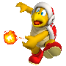Hammer Bro: Pequeño enemigo que te lanzará bolas de fuego. Es inmortal, sin embargo, al saltar encima se quedará congelado hasta la próxima vez que saltes encima de él.

 Planta: Pequeña planta carnívora que se encuentra en la parte alta de algunos tubos. Si te toca te devorará, y morirás automáticamente.

# Niveles:

Los niveles se van alternando entre infinite runners y plataformas. Los infinitos son los niveles impares, mientras que los plataformas son los niveles pares. Por tanto cada vez que pases una fase de infinite runner, tendrás que enfrentarte a un boss.

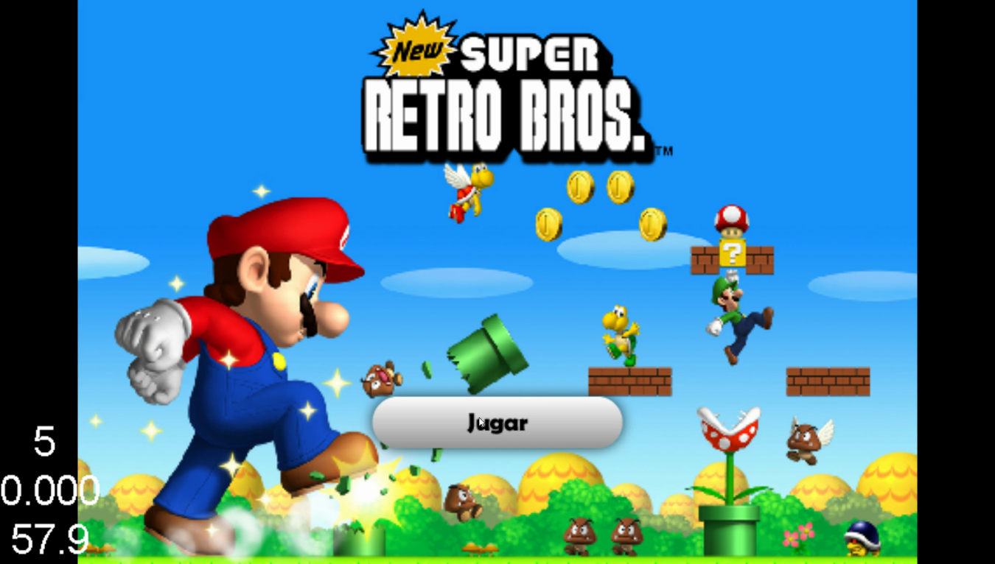

# Comentarios de desarrollo:

La funcionalidad para ratón y teclado se ha deshabilitado temporalmente a causa de solo estar mapeada para el inifinite run, y es necesario tener más botones para el plataformas.

En caso de que el mapa no cargue bien a la primera, se deberá morir o ganar para que se reinicie la GameLayer.